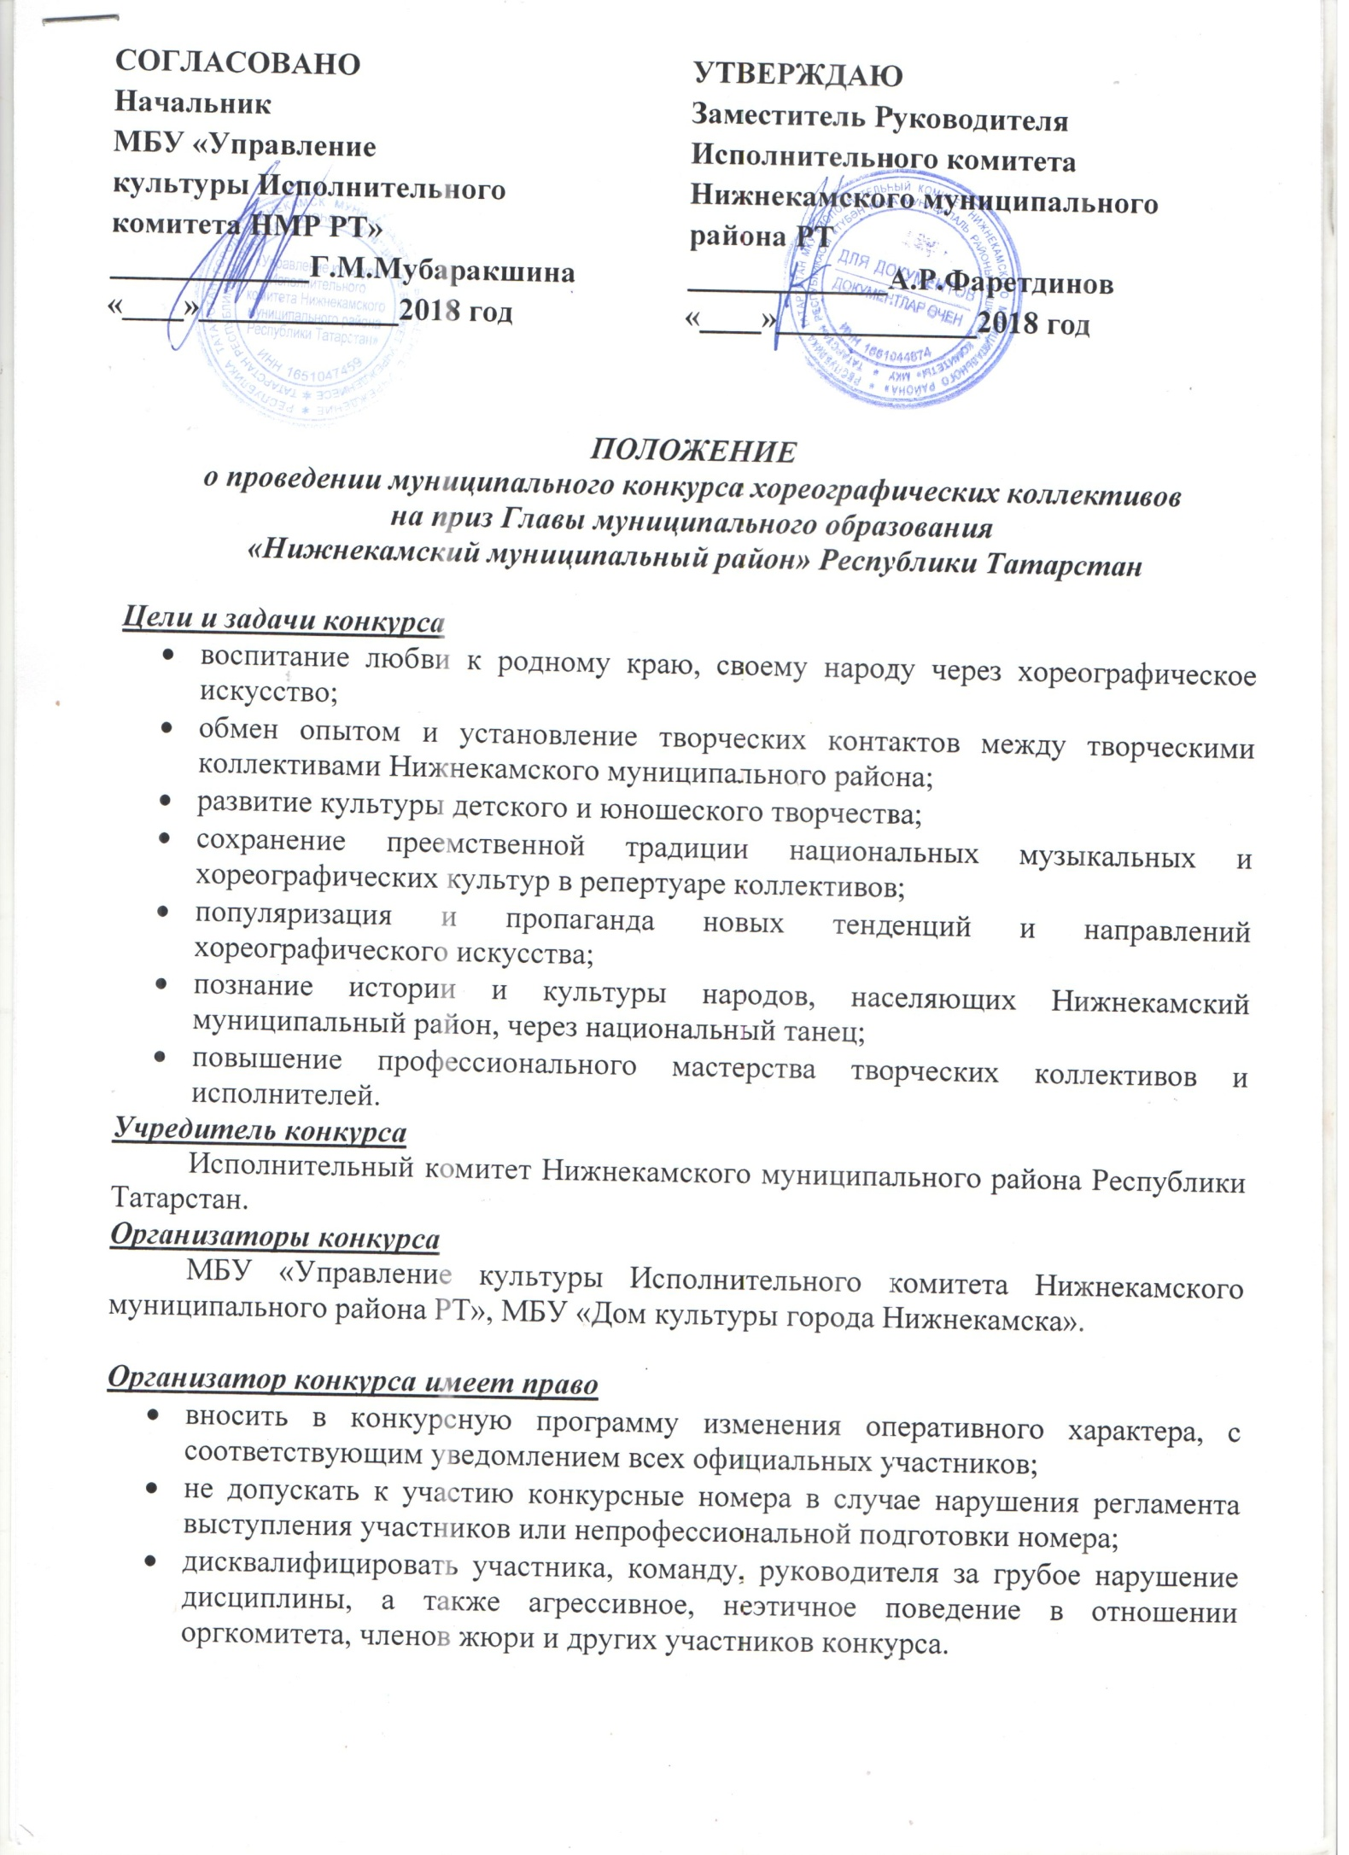

Участники конкурса

В конкурсе принимают участие хореографические самодеятельные коллективы, а также отдельные исполнители г.Нижнекамска и Нижнекамского муниципального района в возрасте от 4 до 25 лет по следующим возрастным категориям:
- 1-я возрастная категория – 4-6 лет;
- 2-я возрастная категория – 7-9 лет;
- 3-я возрастная категория – 10-12 лет;
- 4-я возрастная категория – 13-15 лет;
- 5-я возрастная категория – 16-18 лет;
- 6-я возрастная категория – 19-25 лет;
Допускается возрастное несоответствие до 30% участников.

Конкурсные номинации

- детский танец (только для 1 и 2 возрастных категорий);
- народный танец;
- эстрадный танец;
- стилизованный танец;
- спортивно-бальный танец.

Количественный состав участников

- соло
- малые формы (от 2 до 8 человек)
- массовый танец (от 9 до 30 человек)

Просим обратить внимание, что в номинации «соло» от одного руководителя подается только одна заявка.

Критерии оценки выступления

- своеобразие, оригинальность репертуара хореографического коллектива или отдельного исполнителя;
- уровень исполнительского мастерства (техника, выразительность, эмоциональность);
- композиция танца (драматургия, сюжетный замысел, хореографический рисунок, лексика, использование фольклорного материала);
- сценический костюм;
- сценическая культура;
- музыкальное соответствие.

Условия конкурса

- участники конкурса предоставляют в оргкомитет заявку по форме (Приложение №1);
- руководители (участники конкурса) при подаче заявки автоматически подтверждают согласие со всеми требованиями данного Положения;
- каждый коллектив или исполнитель имеет право на участие как в одной, так и в нескольких номинациях (для каждой номинации заявка заполняется отдельно).
В случае отказа от участия в конкурсе, просьба сообщить в оргкомитет заблаговременно (за три дня до конкурсных просмотров).

Требования

- музыкальное сопровождение, тематика и лексика репертуара должны соответствовать возрастным категориям участников, быть доступными их восприятию, уровню физического развития и хореографической подготовки

Требования к конкурсной программе

- коллектив представляет одну хореографическую композицию;
- продолжительность номера не более 4 минут;
- количество участников допускается до 30 человек;
- постановки, исполненные на предыдущем конкурсе, на данный конкурс не допускаются;
- замена репертуара возможна не позднее, чем за 3 дня до начала конкурса.

Требования к участникам

- музыкальный материал направляется оргкомитету не позднее, чем за 3 дня до начала конкурса по электронному адресу: dk-nka@mail.ru, МБУ «Дом культуры города Нижнекамска». Телефон для справок: (8555) 41-97-35
- во время конкурсной программы все участники подходят за сцену не ранее чем за 10-15 мин.

Порядок и время проведения конкурса

I отборочный тур проводится на местах до 15 апреля 2018г.
(в учреждениях, организациях и предприятиях города).
II отборочный тур состоится в Доме народного творчества
по адресу: г.Нижнекамск, сквер Лемаева, д.14:
- 19 апреля 2018 года с 9.00 ч. - возрастные категории 4-6 лет, 7-9 лет, 10-12 лет;
- 20 апреля 2018 года с 9.00 ч.- возрастные категории 13-15 лет, 16-18 лет, 19-25 лет.

Время конкурсных просмотров может меняться в зависимости от количества заявок (об этом будет сообщаться дополнительно). Репетиции участников проводятся за 1,5 часа до начала конкурсного просмотра, и регламентируется в зависимости от количества поданных заявок. Заявки принимаются до 15 апреля 2018 года на электронный адрес: dk-nka@mail.ru, телефон: (8555) 41-97-35

Гала-концерт конкурса состоится 29 апреля 2018 года в 16.00 ч.
в Доме народного творчества.

Награждение победителей

Участникам конкурса присваиваются следующие звания:
- Гран-при;
- Лауреат I, II, III степени в каждой номинации;
- Дипломант.
Информация о результатах конкурса оглашается только на Гала-концерте. Программу Гала-концерта определяет режиссерско-постановочная группа. На Гала-концерт приглашаются ВСЕ участники независимо от занятого места.

Жюри конкурса

Состав жюри утверждается Оргкомитетом конкурса.
Оценка выступлений осуществляется высококвалифицированными специалистами, в том числе деятелями искусств Республики Татарстан и г.Нижнекамска.
ВНИМАНИЕ! Оценочные листы и комментарии членов жюри являются конфиденциальной информацией, не демонстрируются и не выдаются!
Решения жюри окончательны, пересмотру и обжалованию не подлежат!
При решении спорных вопросов, председатель жюри имеет один дополнительный голос.
В случаях проявления неуважительного отношения к членам жюри и оргкомитету, участник может быть снят с участия в конкурсе.
Жюри имеет право прерывать конкурсные выступления, а также не присуждать места по своему усмотрению.

Приложение 1

ЗАЯВКА
на участие в муниципальном конкурсе хореографических коллективов
на приз Главы муниципального образования
«Нижнекамский муниципальный район»
Республики Татарстан

1. | Номинация
2 | Возрастная категория
3 | Полное название коллектива (или Ф.И.О. участника)
4 | Количество участников (список участников с датой рождения приложить отдельным листом)
5 | Полное название учреждения (без сокращения)
6 | Адрес учреждения,  телефон, е-mail
7 | Ф.И.О. руководителя коллектива (без сокращений)
8 | Контактный телефон руководителя (сотовый обязательно)
 | Паспортные данные (серия, номер, кем и когда выдан)
 | ИНН
 | СНИЛС
 | Адрес по прописке
9 | Репертуар  Хронометраж номеров  (указать, начинается ли номер «с точки») | 1.  2.

